|  |  |
| --- | --- |
| **LOGO_KARTU_KECIL** | Universitas Muhammadiyah Surakarta  Jl. A. Yani Tromol Pos I Pabelan Kartasura Telp (0271)717417, 719483 Fax. (0271)715448 Surakarta 57102 |

**UJIAN TENGAH SEMESTER GANJIL 2017/2018**

***MID SEMESTER EXAM OF ODD SEMESTER***

|  |  |  |  |
| --- | --- | --- | --- |
| **FAKULTAS/FACULTY : KOMUNIKASI DAN INFORMATIKA/COMMUNICATION AND INFORMATICS** | | | |
| **JURUSAN/DEPARTMENT : INFORMATIKA/INFORMATICS** | | | |
| Mata Uji – *Course* | Sistem Management Basisdata | Hari / Tanggal – *Day/Date* |  |
| Smt./Klas - *Class* | 5/A, B | Jam ke - *Session* |  |
| Penguji - *Examiner* | Dr. Ir. Bana Handaga, MT | Waktu - *Duration* | 90 menit |

Open Cheatsheet

Note: Semua pertanyaan terkait dengan database ‘CLASSICMODELS’ seperti yang sudah disepakati di awal pertemuan kuliah.

1. Lihat gambar-1 di halaman-2, gambar tersebut menampilkan semua tabel yang terdapat dalam database ‘classicmodels’. (a) Buatlah semua relasi antar tabel, dan terangkan jenis relasinya (20%). (b) Jelaskan fungsi masing-masing tabel (digunakan untuk menyimpan data apa?) (10%).
2. Buatlah query untuk menampilkan daftar barang yang terjual pada tanggal tertentu! Kolom output minimal terdiri atas kode, nama barang, dan jumlah barang yang terjual. (20%)
3. Sama dengan soal kedua tetapi dibuat dalam bentuk store procedure dengan tanggal sebagai input, sebagai output adalah nilai uang yang diperoleh di tanggal tersebut, dan tabel daftar barang. (30%)
4. Buatlah store procedure untuk menampilkan daftar customer yang melakukan pembelian (order) selama satu minggu terakhir, sebagai output adalam jumlah pelanggan dan daftar pelanggan. (25%)

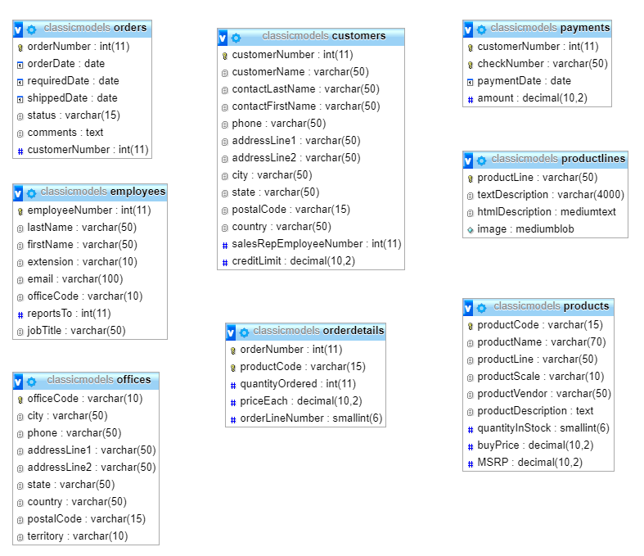

Gambar-1. Rancangan Tabel dalam database Classicmodels

JAWAB :

Nama : Braka Adie Wasesa

NIM : L200150033

* 1. A. Buatlah semua relasi antar tabel, dan terangkan jenis relasinya.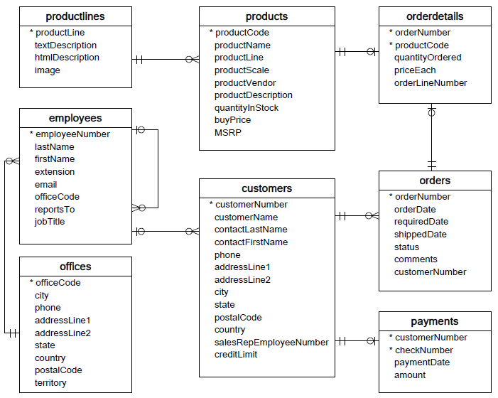

Keterangan relasi :

* employees menempati office:
  + - hubungan : one-to-many(1:n)
    - atribut penghubung : employeeNumber,officeCode(FK officeCode di employees
* employees melayani costumer
  + - hubungan : one-to-many(1:n)
    - atribut penghubung : employeeNumber,costumerNumber(FK employeeNumber di costumers)
* costumers melakukan payment
  + - hubungan : one-to-many(1:n)
    - atribut penghubung : costumerNumber,checkNumber(FK costumerNumber di payment)
* customers melakukan orders
  + - hubungan : one-to-many(1:n)
    - atribut penghubung : orderNumber,costumerNumber(FK oderNumber di costumers)
* orderdetails menerangkan orders
  + - hubungan : one-to-many(1:n)
    - atribut penghubung : orderNumber,productCode(FK orderNumber,FK productCode di oerderdetails)
* productilines menjelaskan product
  + - hubungan : one-to-many (1:n)
    - atribut penghubung : productiline,productCode(FK productiline di product)
* product menerangkan orderdetails
  + - hubungan : one-to-many (1:n)
    - atribut penghubung : productCode,orderNumber(FK productCode di orderdetails

B. Jelaskan fungsi masing-masing tabel (digunakan untuk menyimpan data apa?

* Customers : untuk menyimpan data pelanggan,
* Employees : untuk menyimpan data pegawai,
* Payments : untuk meyimpan data pembayaran,
* Productlines : untuk menyimpan detail data produk,
* Product : untuk menyimpan data barang,
* Offices : untuk menyimpan data pegawai di kantor,
* Orderdetails : untuk menyimpan detail pemesanan,
* Orders : untuk meyimpan data pemesanan.

1. Buatlah query untuk menampilkan daftar barang yang terjual pada tanggal tertentu! Kolom output minimal terdiri atas kode, nama barang, dan jumlah barang yang terjual.

SELECT products.productcode, products.productname, orderdetails.quantityordered, orders.orderdate

FROM products, orders, orderdetails

WHERE orders.orderdate='2003-03-03' AND products.productcode=orderdetails.productcode AND orderdetails.ordernumber=orders.ordernumber;

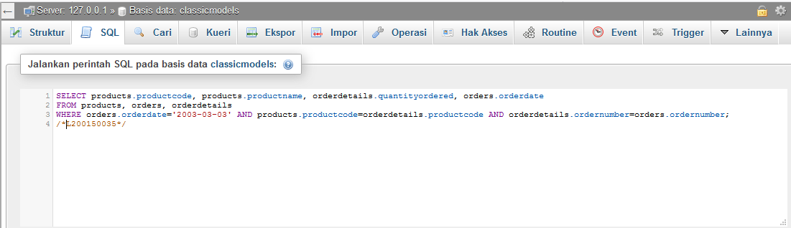

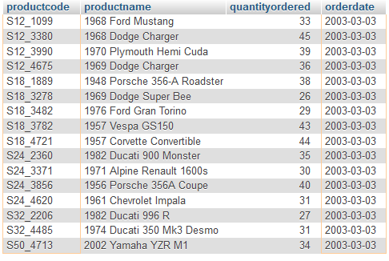

1. Sama dengan soal kedua tetapi dibuat dalam bentuk store procedure dengan tanggal sebagai input, sebagai output adalah nilai uang yang diperoleh di tanggal tersebut, dan tabel daftar barang.

DELIMITER //

CREATE PROCEDURE getproductbydate(IN tanggal date, OUT nilai int)

BEGIN

SELECT SUM(orderdetails.priceEach \* orderdetails.quantityOrdered) INTO nilai

FROM orders, orderdetails

WHERE orders.orderdate=tanggal AND orderdetails.ordernumber=orders.ordernumber;

SELECT products.productname, orderdetails.quantityordered, orderdetails.priceEach

FROM products ,orders, orderdetails

WHERE orders.orderdate=tanggal AND products.productcode=orderdetails.productcode AND orderdetails.ordernumber=orders.ordernumber;

END //

DELIMITER ;

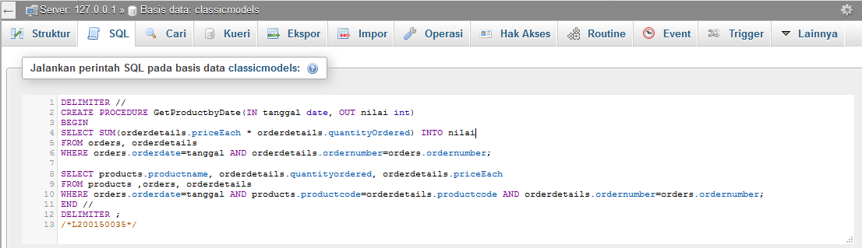

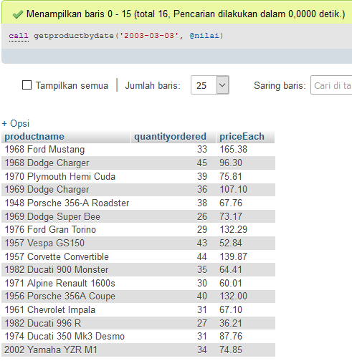

1. Buatlah store procedure untuk menampilkan daftar customer yang melakukan pembelian (order) selama satu minggu terakhir, sebagai output adalam jumlah pelanggan dan daftar pelanggan.

DELIMITER //

CREATE PROCEDURE getcustomers()

BEGIN SELECT customers.customernumber, customers.customername,orders.orderdate

FROM customers,orders

WHERE customers.customernumber=orders.customernumber order by orders.orderdate desc limit 7;

END //

DELIMITER ;

